Modelagem de Dados e Funcional
VideoSystem
Versão <1.0>

Histórico das Revisões
Data | Versão | Descrição | Autor
28/08/2010 | 1.0 | Definição inicial do documento de requisitos | Amora Cristina  Anália Lima  Caio César  Ivson Diniz  Irineu Martins  Lais Sousa
28/08/2010 | 1.0 | Revisão da versão inicial do documento de requisitos | Amora Cristina  Anália Lima  Caio César  Ivson Diniz  Irineu Martins  Lais Sousa

Conteúdo

1 Introdução 5
2 Modelagem dos dados 6
2.1. Modelo conceitual 6
2.2. Modelo lógico 8
2.3. Análise dos modelos 9
3 Casos de Uso 10
4 Diagrama de Casos de Uso 47
5. Modelagem das funcionalidades 48
5.1 UC Cadastrar Cliente 48
5.1.1 Descrição 48
5.1.2 Diagrama de sequência 48
5.1.3 Diagrama de classes 49
5.2 UC Alterar dados do cliente 49
5.2.1 Descrição 49
5.2.2 Diagrama de sequência 49
5.2.3 Diagrama de classes 49
5.3 UC Remover um usuário 50
5.3.1 Descrição 50
5.3.2 Diagrama de sequência 50
5.3.3 Diagrama de classes 50
5.4 UC Buscar informações do produto 51
5.4.1 Descrição 51
5.4.2 Diagrama de sequência 51
5.4.3 Diagrama de classes 51
5.5 UC Visualizar informações das locadoras 52
5.5.1 Descrição 52
5.5.2 Diagrama de sequência 52
3.5.3 Diagrama de classes 52
5.6 UC Ver disponibilidade de um produto 53
5.6.1 Descrição 53
5.6.2 Diagrama de sequência 53
5.6.3 Diagrama de classes 53
5.7 UC Efetuar login no sistema 54
5.7.1 Descrição 54
5.7.2 Diagrama de sequência 54
5.7.3 Diagrama de classes 54
5.8 UC Solicitar locação a domicílio 55
5.8.1 Descrição 55
5.8.2 Diagrama de sequência (visualização disponível no site) 55
5.8.3 Diagrama de classes 55

Introdução

Neste documento, os dados e as funcionalidades do sistema a ser desenvolvido serão modelados de forma a corresponder aos requisitos previamente elicitados e minimundo observado.
Por meio das pesquisas e entrevistas realizadas na fase de concepção do projeto, e da análise de aspectos cotidianos que envolvem o ambiente de sistemas de locadoras, foi possível observar que as formas de interação entre estes sistemas e os seus clientes, em geral, têm-se apresentado bastante limitadas. Os meios mais comuns são a interação pessoal/presencial nas próprias locadoras e por telefone, os quais nem sempre proporcionam a comodidade e segurança desejadas pelo cliente.
Além desta questão de interação, as redes de locadoras vêm deixando nítida a necessidade de ampliar a qualidade de seus serviços e seus meios de divulgação, buscando assim atrair novos clientes e obter diferenciais que as coloquem em uma posição mais estável no mercado.
Na modelagem dos dados e funcionalidades do sistema, ferramentas existentes foram utilizadas para facilitar o processo, como o brModelo (para o banco de dados) e o Jude (para os diagramas UML).

Modelagem dos dados

Nessa seção, serão descritos os processos de modelagem conceitual e lógica do banco de dados do sistema, bem como uma análise sobre tais modelos.

Modelo conceitual

A ferramenta CASE brModelo foi utilizada na geração de um modelo conceitual. A partir da descrição do minimundo, e analisando o contexto das informações que são necessárias na implementação das funcionalidades, foi modelado o minimundo.
Para efeito de múltiplas visões do sistema, o sistema de usuário com controle de acesso foi idealizado, visões do sistema foram estudadas (uma vez que os tipos de usuário que interagem com o sistema são variados) e, por isso, a entidade Usuário possui especializações que serão tratadas adequadamente na aplicação.
Segue uma imagem do modelo conceitual gerado, com todas as entidades e relacionamentos encontrados:

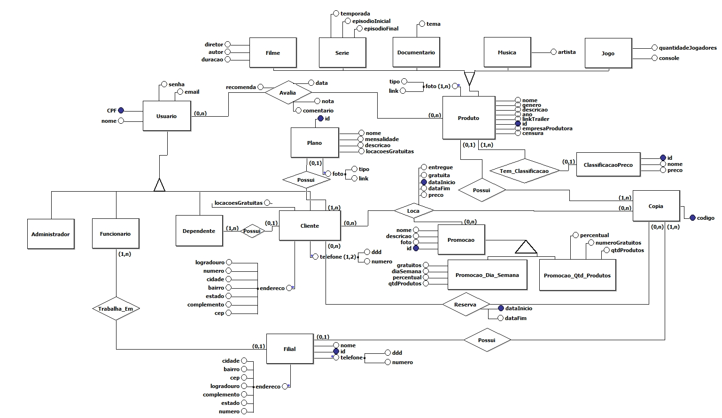

Modelo lógico

A partir desse modelo conceitual, o modelo lógico pôde ser automaticamente gerado pela ferramenta:
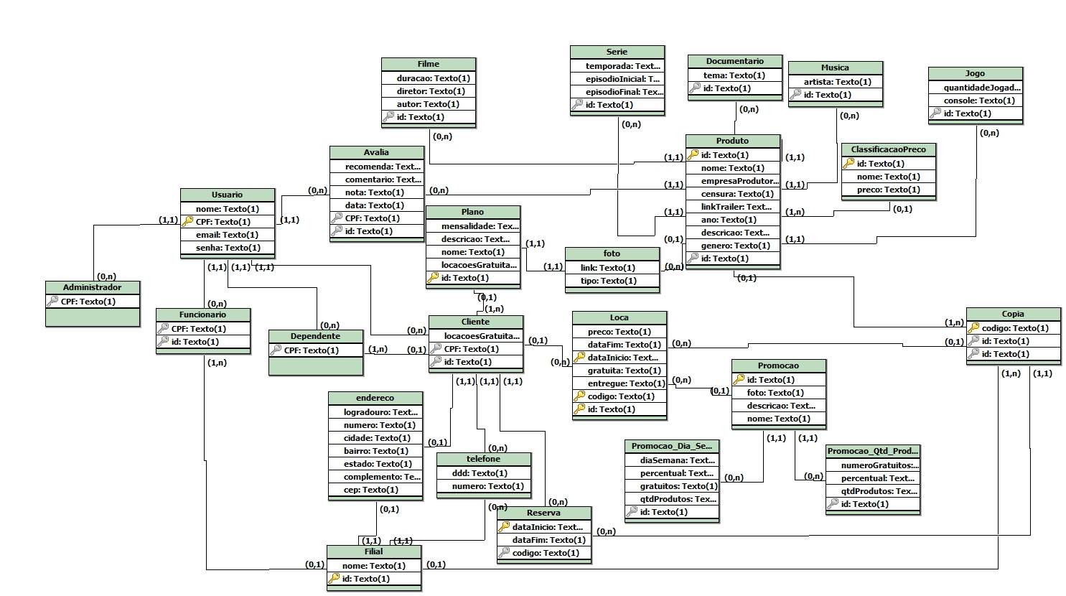

Análise dos modelos

Pelo modelo conceitual, percebe-se que existe um número elevado de entidades, relacionamentos e atributos no sistema. Quando o modelo lógico foi gerado, essa quantidade continuou bastante elevada, sem mencionar que existem mais algumas restrições que devem ser respeitadas que não estão visíveis no modelo.
Por esse motivo, decidiu-se que é mais viável trabalhar com um framework que realize um mapeamento objeto-relacional, uma vez que iria facilitar muito o trabalho de implementação dos modelos do banco de dados. Pela decisão de usar Java como linguagem de programação, o framework escolhido foi o Hibernate.
Com o Hibernate, o modelo conceitual será descrito por classes, com uso de anotações sobre ela e seus atributos que definem parâmetros de geração do modelo relacional que representa tais classes. Após geração do modelo relacional com o Hibernate, tal modelo será comparado com o modelo relacional gerado pela ferramenta de modo a verificar conformidade da implementação do modelo conceitual.
Além disso, decidiu-se representar os identificadores de cada entidade com um id, pois é de mais fácil manipulação pelo módulo web e é mais independente de codificação de caractere.
Outra decisão relevante que foi tomada pela equipe foi a utilização de links de arquivo de imagem em detrimento de arquivos binários salvos no banco de dados. O motivo dessa decisão se deu pelo fato de que a utilização de links em um servidor de imagem torna mais eficiente o desempenho do servidor web, uma vez que a carga do servidor web para transferência de imagens é aliviada pelos servidores de imagem. Sem mencionar o fato de que como existem inúmeros produtos numa locadora, a máquina onde o servidor web rodaria precisaria ter uma altíssima capacidade de armazenamento.

Casos de Uso

IDENTIFICAÇÃO | NOME |  | STATUS
UC 01 | Cadastrar usuário |  | Aguardando validação
REFERÊNCIAS | RF – 01
AUTOR | Caio César Sabino Silva
CRIADO EM | 17/09/2009 | REVISADO EM | 22/09/2009
ATORES:
Administrador, Cliente, funcionário da filial e servidor de dados
USUÁRIOS:
Administrador, Cliente ou funcionário da filial
ENTRADAS:
Informações do usuário a ser cadastrado: nome, CPF, e-mail, telefone, senha e endereço
PRÉ-CONDIÇÕES:
- O servidor de dados deve estar online e funcionando corretamente
- No caso de operação por web site, o servidor web deve estar online e funcionando corretamente
- O usuário deve estar logado no sistema [UC 15]
FLUXO PRINCIPAL DE EVENTOS:
- Operação feita por um usuário no site

- O usuário do site informa ao servidor web os dados do usuário a ser cadastrado.
- O servidor web repassa os dados ao servidor de dados, o qual verifica se os dados recebidos são válidos e se já existe algum usuário com mesmo CPF.
- O servidor de dados verifica se o usuário possui permissão para inserir tipo de usuário que o mesmo está tentando inserir.
- O sistema armazena os dados do usuário e uma mensagem de êxito é mostrada na tela.

- Funcionário da filial: No passo 1, o funcionário, após devidamente logado no sistema, informa os dados do cliente o qual deseja remover. O processo não envolve o servidor web, sendo assim os dados são diretamente transmitidos ao servidor de dados.
FLUXO ALTERNATIVO DE EVENTOS:
- Cadastro de usuário feito por um funcionário de uma filial quando o servidor de dados está indisponível:

- Com o servidor de dados fora do ar, o funcionário insere o cadastro como uma pendência em seu aplicativo.
- O sistema realiza as mesmas validações de dados do fluxo principal na aplicação da filial.
- Assim que a conexão entre a filial e o servidor de dados for restabelecida e o funcionário logar, o sistema automaticamente pergunta se ele deseja efetivar todas as operações pendentes.
- O servidor de dados confirma o cadastro, retornando uma mensagem de êxito que é mostrada na tela.
- Botão voltar: quando o usuário pressiona o botão voltar, o site retorna a tela acessada anteriormente por ele
- Botão cancelar: quando o usuário pressiona o botão cancelar, o site retorna a tela inicial de cadastro.
FLUXO DE ERRO:
- Dados inválidos: Caso seja detectado alguma informação inválida no passo 2 do fluxo principal ou do fluxo alternativo de eventos, é mostrada ao usuário uma mensagem de erro.
- Usuário existente: Caso seja identificado um usuário com CPF igual ao fornecido no passo 2 do fluxo principal de eventos ou no passo 4 do fluxo alternativo, mostra-se ao usuário uma mensagem de erro.
- Usuário sem permissão: Caso o usuário que está tentando executar a operação não possua permissão para inserir o usuário desejado no passo 3 do fluxo principal, uma mensagem de erro é mostrada ao usuário.
SAÍDAS E PÓS CONDIÇÕES:
- O usuário cadastrado no sistema
- Uma mensagem de êxito mostrada na tela

IDENTIFICAÇÃO | NOME |  | STATUS
UC 02 | Alterar dados do usuário |  | Aguardando validação
REFERÊNCIAS | RF – 02
AUTOR | Caio César Sabino Silva
CRIADO EM | 17/09/2009 | REVISADO EM | 22/09/2009
ATORES:
- Usuário do site, funcionário da filial e servidor de dados
USUÁRIOS:
- Usuário do site ou funcionário da filial
ENTRADAS:
- Identificação do usuário e dados a serem atualizados
PRÉ-CONDIÇÕES:
- O servidor de dados deve estar online e funcionando corretamente
- No caso de operação por web site, o servidor web deve estar online e funcionando corretamente
- O usuário deve estar logado no sistema [UC 15]
FLUXO PRINCIPAL DE EVENTOS:
- Operação feita por um usuário do site

- O usuário do site, após logar no sistema, informa ao servidor web os dados que deseja alterar.
- O servidor web repassa os dados ao servidor de dados, o qual verifica se os dados recebidos são válidos, se o usuário a ser atualizado existe.
- O servidor de dados verifica se o usuário que realiza a operação tem permissão para alterar tais dados.
- O sistema atualiza os dados do usuário e mostra uma mensagem de êxito na tela.

- Funcionário da filial: No passo 1, o funcionário, após devidamente logado no sistema, informa os dados do cliente o qual deseja atualizar. O processo não envolve o servidor web, sendo assim os dados são diretamente transmitidos ao servidor de dados
FLUXO ALTERNATIVO DE EVENTOS:
- Alteração de cadastro de usuário feito por um funcionário de uma filial quando o servidor de dados está indisponível:

- Com o servidor de dados fora do ar, o funcionário insere a atualização de cadastro como uma pendência em seu aplicativo.
- O sistema realiza as mesmas validações de dados do fluxo principal na aplicação da filial.
- Assim que a conexão entre a filial e o servidor de dados for restabelecida e o funcionário logar, o sistema automaticamente pergunta se ele deseja efetivar todas as operações pendentes.
- O servidor de dados confirma a atualização, retornando uma mensagem de êxito que é mostrada na tela.
- Botão voltar: quando o usuário pressiona o botão voltar, o site retorna a tela acessada anteriormente por ele
- Botão cancelar: quando o usuário pressiona o botão cancelar, o site retorna a tela inicial de alterar dados
FLUXO DE ERRO:
- Usuário inexistente: Caso o usuário informado não exista, uma mensagem de erro é retornada logo após o passo 2 do fluxo principal ou após do passo 4 do fluxo alternativo
- Dados inválidos: Caso os novos dados contenham alguma informação inválida, uma mensagem de erro é retornada logo após o passo 2 do fluxo principal ou do fluxo alternativo
- Ausência de privilégios de atualização de cadastro: um cliente da locadora só tem permissão para atualizar o próprio cadastro. Um funcionário só pode atualizar cadastro de clientes. E administradores podem atualizar cadastros de clientes e funcionários. Por isso, se no passo 3, for detectado que o usuário não tem permissão para tal operação, uma mensagem de erro é retornada ao usuário.
SAÍDAS E PÓS CONDIÇÕES:
- Os dados do usuário atualizados no sistema
- Uma mensagem de êxito mostrada na tela

IDENTIFICAÇÃO | NOME |  | STATUS
UC 03 | Remover um usuário |  | Aguardando validação
REFERÊNCIAS | RF – 03
AUTOR | Caio César Sabino Silva
CRIADO EM | 17/09/2009 | REVISADO EM | 22/09/2009
ATORES:
- Usuário do site, funcionário da filial e servidor de dados
USUÁRIOS:
- Usuário do site ou funcionário da filial
ENTRADAS:
- Conta do usuário a ser removida
PRÉ-CONDIÇÕES:
- O servidor de dados deve estar online e funcionando corretamente
- No caso de operação por web site, o servidor web deve estar online e funcionando corretamente
- O usuário deve estar logado no sistema [UC 15]
FLUXO PRINCIPAL DE EVENTOS:
- Operação feita por um usuário do site

- O usuário do site informa ao servidor web a conta do usuário a ser removida.
- O servidor web informa ao mesmo qual usuário deseja realizar a operação e repassa a informação citada anteriormente ao servidor de dados. O servidor de dados verifica se o usuário informado existe.
- O servidor de dados verifica se o usuário escolhido não tem nenhuma pendência.
- O servidor de dados verifica se o usuário que deseja realizar a operação possui permissão para remover o usuário escolhido.
- O sistema remove o cliente e uma mensagem de êxito é mostrada na tela.

- Funcionário da filial: No passo 1, o funcionário, após devidamente logado no sistema, informa os dados do cliente o qual deseja remover. O processo não envolve o servidor web, sendo assim os dados são diretamente transmitidos ao servidor de dados
FLUXO ALTERNATIVO DE EVENTOS:
- Remoção de usuário feito por um funcionário de uma filial quando o servidor de dados está indisponível:

- Com o servidor de dados fora do ar, o funcionário inclui a anulação de cadastro como uma pendência em seu aplicativo.
- O sistema realiza as mesmas validações de dados do fluxo principal na aplicação da filial.
- Assim que a conexão entre a filial e o servidor de dados for restabelecida e o funcionário logar, o sistema automaticamente pergunta se ele deseja efetivar todas as operações pendentes.
- O servidor confirma a anulação do cadastro, retornando uma mensagem de êxito que é mostrada na tela.
- Botão voltar: quando o usuário pressiona o botão voltar, o site retorna a tela acessada anteriormente por ele
- Botão cancelar: quando o usuário pressiona o botão cancelar, o site retorna a tela inicial de anulação de cadastro
FLUXO DE ERRO:
- Usuário inexistente: Caso a conta informada não exista, uma mensagem de erro é retornada logo após o passo 2 do fluxo principal ou após o passo 4 do fluxo alternativo
- Cliente com pendências: Caso seja identificado um cliente com alguma pendência com a locadora (locações, pagamentos de plano) no passo 3 do fluxo principal ou no passo 4 do fluxo alternativo, mostra-se ao usuário uma mensagem de erro.
- Ausência de privilégios do usuário para a anulação do cadastro: um cliente da locadora só tem permissão para remover o próprio cadastro. Um funcionário só pode remover cadastro de clientes. E administradores podem remover cadastros de clientes e funcionários. Por isso, se no passo 4, for detectado que o usuário não tem permissão para tal operação, uma mensagem de erro é retornada ao usuário.
SAÍDAS E PÓS CONDIÇÕES:
- O usuário removido do sistema
- Uma mensagem de êxito mostrada na tela

IDENTIFICAÇÃO | NOME |  | STATUS
UC 04 | Cadastrar um dependente |  | Aguardando validação
REFERÊNCIAS | RF – 04
AUTOR | Laís Sousa de Andrade
CRIADO EM | 17/09/2009 | REVISADO EM
ATORES:
- Cliente da locadora, funcionário da filial e servidor de dados
USUÁRIOS:
- Cliente da locadora ou funcionário da filial
ENTRADAS:
- Nome do dependente a ser inserido e o código do cliente responsável pelo mesmo
PRÉ-CONDIÇÕES:
- O servidor de dados deve estar online e funcionando corretamente
- No caso de operação por web site, o servidor web deve estar funcionando corretamente
- O usuário deve estar devidamente logado [UC 15]
FLUXO PRINCIPAL DE EVENTOS:
- Operação feita pelo cliente no site:

- O cliente informa os dados do dependente necessários para a realização do cadastro
- O servidor web manda ao servidor de dados as informações recebidas mais o código do cliente logado que está efetuando o cadastro
- O servidor armazena os dados do dependente e uma mensagem de êxito é mostrada na tela

- Operação feita pelo funcionário da filial: No passo 1, o funcionário informa também o código do cliente responsável pelo dependente que se quer cadastrar. O processo não envolve o servidor web.
FLUXO ALTERNATIVO DE EVENTOS:
- Cadastro de dependente feito por um funcionário de uma filial quando o servidor de dados está indisponível:

- Com o servidor fora do ar, o funcionário insere o cadastro como uma pendência em seu aplicativo.
- Assim que o servidor de dados voltar ao ar, o funcionário loga no sistema e o sistema automaticamente pergunta se ele deseja efetivar todas as operações pendentes.
- O sistema valida o cadastro e uma mensagem de êxito é mostrada ao usuário.
- Opção voltar: caso o usuário selecione a opção voltar, a operação será interrompida e o site voltará à tela anterior.

- Opção cancelar: caso o usuário selecione a opção cancelar, a operação atual será cancelada e o site irá retornar a tela inicial de ‘ Cadastrar Dependente’.

FLUXO DE ERRO:
- Dados inválidos: Caso seja identificado um dado inválido no passo 2 do fluxo principal ou no passo 3 do fluxo alternativo de eventos, uma mensagem de erro é mostrada ao usuário informando que os dados não são válidos.
- Dependente existente no cadastro do cliente: Caso seja identificado, nos mesmos passos citados acima, a existência do cadastro do dependente, uma mensagem de erro é mostrada ao usuário informando que o cadastro já existe no sistema.
SAÍDAS E PÓS CONDIÇÕES:
- O dependente cadastrado no sistema
- Uma mensagem de êxito é mostrada na tela

IDENTIFICAÇÃO | NOME |  | STATUS
UC 05 | Modificar cadastro de um dependente |  | Aguardando validação
REFERÊNCIAS | RF – 05
AUTOR | Laís Sousa de Andrade
CRIADO EM | 17/09/2009 | REVISADO EM
ATORES:
- Cliente da locadora, dependente, funcionário da filial e servidor de dados
USUÁRIOS:
- Cliente da locadora, dependente ou funcionário da filial
ENTRADAS:
- Código do cliente responsável e do dependente
PRÉ-CONDIÇÕES:
- O servidor de dados deve estar funcionando corretamente
- No caso de operação por web site, o servidor web deve estar funcionando corretamente
- No caso de operação feita pelo funcionário, o mesmo deve estar logado no sistema [UC 15]
FLUXO PRINCIPAL DE EVENTOS:
- Operação feita pelo usuário (cliente ou dependente) no site:

- O usuário informa os dados do dependente a serem atualizados no cadastro
- O servidor web manda ao servidor de dados as informações recebidas mais o código do usuário logado no momento
- O servidor armazena os dados do dependente e uma mensagem de êxito é mostrada na tela

- Operação feita pelo funcionário da filial: No passo 1, o funcionário informa também o código do cliente responsável pelo dependente que se quer modificar. O processo não envolve o servidor web.
FLUXO ALTERNATIVO DE EVENTOS:
- Modificação de dados de um dependente feito por um funcionário de uma filial quando o servidor de dados está indisponível:

- Com o servidor fora do ar, o funcionário modifica o cadastro e salva os dados como uma operação pendente em seu aplicativo.
- Assim que o servidor de dados voltar ao ar, o funcionário loga no sistema e o sistema automaticamente pergunta se ele deseja efetivar todas as operações pendentes.
- O sistema valida a operação e uma mensagem de êxito é mostrada ao usuário.
- Opção voltar: caso o usuário selecione a opção voltar, a operação será interrompida e o site voltará à tela anterior.

- Opção cancelar: caso o usuário selecione a opção cancelar, a operação atual será cancelada e o site irá retornar a tela inicial de ‘ Modificar Cadastro Dependente’.
FLUXO DE ERRO:
- Dados inválidos: Caso seja identificado um dado inválido no passo 2 do fluxo principal ou no passo 3 do fluxo alternativo de eventos, uma mensagem de erro é mostrada ao usuário informando que os dados não são válidos.
- Dependente inexistente no cadastro do cliente: Caso seja identificado, nos mesmos passos citados acima, a inexistência do cadastro do dependente, uma mensagem de erro é mostrada ao usuário informando que o cadastro não existe no sistema.
SAÍDAS E PÓS CONDIÇÕES:
- O cadastro do dependente modificado no sistema
- Uma mensagem de êxito é mostrada na tela

IDENTIFICAÇÃO | NOME |  | STATUS
UC 06 | Remover cadastro de um dependente |  | Aguardando validação
REFERÊNCIAS | RF – 06
AUTOR | Laís Sousa de Andrade
CRIADO EM | 17/09/2009 | REVISADO EM
ATORES:
- Cliente da locadora, dependente, funcionário da filial e servidor de dados
USUÁRIOS:
- Cliente da locadora, dependente ou funcionário da filial
ENTRADAS:
- Código do cliente responsável e do dependente
PRÉ-CONDIÇÕES:
- O servidor de dados deve estar funcionando corretamente
- No caso de operação por web site, o servidor web deve estar funcionando corretamente
- No caso de operação feita pelo funcionário, o mesmo deve estar logado no sistema [UC 15]
FLUXO PRINCIPAL DE EVENTOS:
- Operação feita pelo usuário (cliente ou dependente) no site:

- O usuário informa o cadastro do dependente a ser removido do sistema
- O servidor web manda ao servidor de dados as informações recebidas mais o código do usuário logado no momento
- O servidor remove o cadastro do dependente e uma mensagem de êxito é mostrada na tela

- Operação feita pelo funcionário da filial: No passo 1, o funcionário informa também o código do cliente responsável pelo dependente que se quer modificar. O processo não envolve o servidor web.
FLUXO ALTERNATIVO DE EVENTOS:
- Modificação de dados de um dependente feito por um funcionário de uma filial quando o servidor de dados está indisponível:

- Com o servidor fora do ar, o funcionário salva a remoção do cadastro como uma operação pendente em seu aplicativo.
- Assim que o servidor de dados voltar ao ar, o funcionário loga no sistema e o sistema automaticamente pergunta se ele deseja efetivar todas as operações pendentes.
- O sistema valida a operação e uma mensagem de êxito é mostrada ao usuário.

- Opção voltar: caso o usuário selecione a opção voltar, a operação será interrompida e o site voltará à tela anterior.

- Opção cancelar: caso o usuário selecione a opção cancelar, a operação atual será cancelada e o site irá retornar a tela inicial de ‘ Remover Cadastro Dependente’.
FLUXO DE ERRO:
- Dependente inexistente no cadastro do cliente: Caso seja identificado, nos mesmos passos citados acima, a inexistência do cadastro do dependente, uma mensagem de erro é mostrada ao usuário informando que o cadastro não existe no sistema.
SAÍDAS E PÓS CONDIÇÕES:
- O cadastro do dependente removido do sistema
- Uma mensagem de êxito é mostrada na tela

IDENTIFICAÇÃO | NOME |  | STATUS
UC 07 | Buscar informações do produto |  | Aguardando validação
REFERÊNCIAS | RF – 07
AUTOR | Laís Sousa de Andrade
CRIADO EM | 17/09/2009 | REVISADO EM
ATORES:
- Usuário do site e servidor de dados
USUÁRIOS:
- Usuário do site
ENTRADAS:
- Nome do produto
PRÉ-CONDIÇÕES:
- O servidor web deve estar funcionando corretamente
- O servidor de dados deve estar online e funcionando corretamente
FLUXO PRINCIPAL DE EVENTOS:
- O usuário informa pela interface qual o nome do produto
- O servidor web pede ao servidor de dados as informações sobre este produto.
- As informações retornadas são disponibilizadas na interface para o usuário.
FLUXO ALTERNATIVO DE EVENTOS:
- Opção voltar: caso o usuário selecione a opção voltar, a operação será interrompida e o site voltará à tela anterior.
- Opção cancelar: caso o usuário selecione a opção cancelar, a operação atual será cancelada e o site irá retornar a tela inicial de ‘ Buscar informações do produto ’.
FLUXO DE ERRO:
- O produto não está cadastrado no servidor de dados:
- Uma mensagem de erro é retornada ao usuário, informando que o produto não existe no servidor.
SAÍDAS E PÓS CONDIÇÕES:
- As informações são mostradas no display para o usuário do site

IDENTIFICAÇÃO | NOME |  | STATUS
UC 08 | Visualizar informações das locadoras |  | Aguardando validação
REFERÊNCIAS | RF – 08
AUTOR | Ivson Diniz dos Santos
CRIADO EM | 17/09/2009 | REVISADO EM
ATORES:
- Usuário do site e servidor de dados
USUÁRIOS:
- Usuário do site
PRÉ-CONDIÇÕES:
- O servidor web deve estar online e funcionando corretamente
- O servidor de dados deve estar online e funcionando corretamente
FLUXO PRINCIPAL DE EVENTOS:
- O usuário solicita, através da interface, o serviço de busca de informações das locadoras ao servidor web.
- O servidor web mostra o mapa referente à área de atuação da rede de locadoras com as filiais situadas em destaque e retorna ao cliente
- O cliente escolhe a filial, entre as destacadas, sobre a qual ele deseja saber mais informações.
- O servidor web pede ao servidor de dados as informações da filial selecionada.
- O servidor de dados retorna todas as informações referentes à locadora escolhida, e o servidor web disponibiliza a mesma para o usuário na tela.

FLUXO ALTERNATIVO DE EVENTOS:
- Usuário cancela a operação no passo 3:

- O processo é cancelado e o usuário volta à tela inicial do site.
SAÍDAS E PÓS CONDIÇÕES:
- A interface do sistema retorna ao cliente as informações referentes à locadora escolhida

IDENTIFICAÇÃO | NOME |  | STATUS
UC 09 | Ver disponibilidade de um produto |  | Aguardando validação
REFERÊNCIAS | RF – 09
AUTOR | Ivson Diniz dos Santos
CRIADO EM | 17/09/2009 | REVISADO EM
ATORES:
- Usuário do site e servidor de dados
USUÁRIOS:
- Usuário do site
ENTRADAS:
- Nome do filme a ser procurado
PRÉ-CONDIÇÕES:
- O servidor web deve estar online e funcionando corretamente
- O servidor de dados deve estar online e funcionando corretamente
FLUXO PRINCIPAL DE EVENTOS:
- O usuário solicita, através da interface, o serviço de busca de informações do filme especificado ao servidor web e este devolve ao usuário a interface com as mesmas. [UC-07]
- O usuário pede para verificar a disponibilidade do filme ao servidor web que encaminha o pedido ao servidor de dados.
- O servidor de dados retorna as cópias do filme escolhido disponíveis em cada locadora ao servidor web que repassa usuário esse informação através da interface.
FLUXO ALTERNATIVO DE EVENTOS:
- Usuário cancela a operação no passo 1 ou 2:

- O processo é cancelado e o usuário volta à tela inicial do site.
SAÍDAS E PÓS CONDIÇÕES:
- A interface do sistema retorna ao cliente as informações das cópias do filme escolhido disponíveis em cada locadora

IDENTIFICAÇÃO | NOME |  | STATUS
UC 10 | Listar produtos por restrição |  | Aguardando validação
REFERÊNCIAS | RF – 10
AUTOR | Amora Albuquerque
CRIADO EM | 17/09/2009 | REVISADO EM
ATORES:
- Usuário do site, funcionário da filial, administrador do sistema e servidor de dados
USUÁRIOS:
- Usuário do site, funcionário da filial, administrador do sistema
ENTRADAS:
- Restrições da busca: tipo do produto (filme, série), gênero (terror, comédia), filial, entre outras.
PRÉ-CONDIÇÕES:
- O servidor de dados deve estar online e funcionando corretamente
- No caso de operação por web site, o servidor web deve estar online e funcionando corretamente
FLUXO PRINCIPAL DE EVENTOS:
- Operação realizada por um administrador ou usuário do site:

- O usuário informa ao servidor web o nome do produto e as restrições da busca.
- O servidor web requisita as informações desejadas ao servidor de dados.
- São retornadas ao usuário as informações buscadas.

- Operação realizada por um funcionário da filial: ocorrem os mesmos passos de uma operação realizada por usuário ou administrador, entretanto não envolve o servidor web, sendo direto ao servidor de dados
FLUXO ALTERNATIVO DE EVENTOS:
- Caso o cliente volte uma etapa ou cancele a operação, a transação é reiniciada.
SAÍDAS E PÓS CONDIÇÕES:
- Uma lista de produtos é mostrada na tela

IDENTIFICAÇÃO | NOME |  | STATUS
UC 11 | Listar locadoras com cópias disponíveis |  | Aguardando validação
REFERÊNCIAS | RF – 11
AUTOR | Amora Albuquerque
CRIADO EM | 19/09/2009 | REVISADO EM
ATORES:
- Usuário do site, administrador do sistema e servidor de dados
USUÁRIOS:
- Usuário do site, administrador do sistema
ENTRADAS:
- Nome do filme/série a ser buscado
PRÉ-CONDIÇÕES:
- O servidor de dados e o servidor web devem estar online e funcionando corretamente
- O usuário deve estar logado no sistema [UC 15]
FLUXO PRINCIPAL DE EVENTOS:
- O usuário informa ao servidor web o nome do vídeo desejado.
- O servidor web requisita as informações desejadas ao servidor de dados, que verifica se existe tal vídeo e se existem cópias disponíveis do mesmo.
- É retornada ao usuário uma lista de todas as locadoras que contém alguma cópia disponível para o vídeo buscado.
FLUXO ALTERNATIVO DE EVENTOS:
- Caso o cliente volte uma etapa ou cancele a operação, a transação é reiniciada.
FLUXO DE ERRO:
- O produto não está cadastrado no servidor de dados:
- Uma mensagem de erro é retornada ao usuário, informando que o produto não existe no servidor.

- O produto não está disponível em nenhuma locadora:
- Uma mensagem de erro é retornada ao usuário, informando que o produto não está disponível em nenhuma locadora
SAÍDAS E PÓS CONDIÇÕES:
- Uma lista de locadoras e a disponibilidade, em cada uma delas, do filme buscado são mostradas na tela

IDENTIFICAÇÃO | NOME |  | STATUS
UC 12 | Visualizar promoções |  | Aguardando validação
REFERÊNCIAS | RF – 12
AUTOR | Amora Albuquerque
CRIADO EM | 19/09/2009 | REVISADO EM
ATORES:
- Usuário do site, administrador do sistema
USUÁRIOS:
- Usuário do site, administrador do sistema
PRÉ-CONDIÇÕES:
- O servidor web deve estar online e funcionando corretamente
FLUXO PRINCIPAL DE EVENTOS:
- O usuário requisita a lista de promoções ao servidor web.
- São retornadas ao usuário as informações buscadas.
FLUXO ALTERNATIVO DE EVENTOS:
- Caso o cliente volte uma etapa ou cancele a operação, a transação é reiniciada.
SAÍDAS E PÓS CONDIÇÕES:
- Uma lista de promoções é mostrada na tela

IDENTIFICAÇÃO | NOME |  | STATUS
UC 13 | Visualizar planos |  | Aguardando validação
REFERÊNCIAS | RF – 13
AUTOR | Amora Albuquerque
CRIADO EM | 19/09/2009 | REVISADO EM
ATORES:
- Usuário do site, administrador do sistema
USUÁRIOS:
- Usuário do site, administrador do sistema
PRÉ-CONDIÇÕES:
- O servidor web deve estar online e funcionando corretamente
FLUXO PRINCIPAL DE EVENTOS:
- O usuário requisita a lista de planos ao servidor web.
- São retornadas ao usuário as informações buscadas.
FLUXO ALTERNATIVO DE EVENTOS:
- Caso o cliente volte uma etapa ou cancele a operação, a transação é reiniciada.
SAÍDAS E PÓS CONDIÇÕES:
- Uma lista de planos é mostrada na tela

IDENTIFICAÇÃO | NOME |  | STATUS
UC 14 | Avaliar um produto com uma nota |  | Aguardando validação
REFERÊNCIAS | RF – 14
AUTOR | Amora Albuquerque
CRIADO EM | 19/09/2009 | REVISADO EM
ATORES:
- Usuário do site
USUÁRIOS:
- Usuário do site
ENTRADAS:
- Avaliação e comentário do usuário em relação a um produto
PRÉ-CONDIÇÕES:
- O servidor web deve estar online e funcionando corretamente
- O usuário deve estar logado no sistema [UC 15]
FLUXO PRINCIPAL DE EVENTOS:
- O usuário informa ao servidor web sua avaliação sobre um produto.
- As informações são salvas.
- Uma mensagem de confirmação é retornada ao usuário e a média geral do produto é recalculada.
FLUXO ALTERNATIVO DE EVENTOS:
- Caso o cliente volte uma etapa ou cancele a operação, a transação é reiniciada.
SAÍDAS E PÓS CONDIÇÕES:
- Uma mensagem de êxito mostrada na tela
- Atualização da média do produto

IDENTIFICAÇÃO | NOME |  | STATUS
UC 15 | Efetuar login no sistema |  | Aguardando validação
REFERÊNCIAS | RF – 15
AUTOR | Caio César Sabino Silva
CRIADO EM | 17/09/2009 | REVISADO EM | 22/09/2009
ATORES:
- Usuário do site, funcionário da filial e servidor de dados
USUÁRIOS:
- Usuário do site ou funcionário da filial
ENTRADAS:
- Nome e senha de usuário
PRÉ-CONDIÇÕES:
- O servidor de dados deve estar online e funcionando corretamente
- No caso de operação por web site, o servidor web deve estar online e funcionando corretamente
FLUXO PRINCIPAL DE EVENTOS:
- Operação feita por um usuário do site

- O usuário do site informa ao servidor web seu login e senha.
- O servidor web repassa os dados ao servidor de dados, o qual verifica se existe um usuário com login informado.
- O servidor de cadastro verifica se a senha do usuário é igual à senha fornecida.
- O sistema valida o login e abre uma sessão para o usuário com a devida permissão e uma mensagem de êxito é mostrada na tela.

- Funcionário da filial: No passo 1, o funcionário informa seu login e senha. O processo não envolve o servidor web, sendo assim os dados são diretamente transmitidos ao servidor de dados
FLUXO ALTERNATIVO DE EVENTOS:
- Botão voltar: quando o usuário pressiona o botão voltar, o site retorna a tela acessada anteriormente por ele
- Botão cancelar: quando o usuário pressiona o botão cancelar, o site retorna a tela inicial de login
FLUXO DE ERRO:
- Usuário inexistente: Caso o login não exista, uma mensagem de erro é retornada logo após o passo 2 do fluxo principal
- Senha incorreta: Caso a senha fornecida não seja igual à senha do usuário, mostra-se uma mensagem de erro logo após o passo 3 do fluxo principal
SAÍDAS E PÓS CONDIÇÕES:
- O usuário logado no sistema
- Uma mensagem de êxito mostrada na tela

IDENTIFICAÇÃO | NOME |  | STATUS
UC 16 | Efetuar logoff no sistema |  | Aguardando validação
REFERÊNCIAS | RF – 16
AUTOR | Caio César Sabino Silva
CRIADO EM | 17/09/2009 | REVISADO EM | 22/09/2009
ATORES:
- Usuário do site, funcionário da filial e servidor de dados
USUÁRIOS:
- Usuário do site ou funcionário da filial
PRÉ-CONDIÇÕES:
- O servidor de dados deve estar online e funcionando corretamente
- No caso de operação por web site, o servidor web deve estar online e funcionando corretamente
- O usuário deve estar logado no sistema [UC 15]
FLUXO PRINCIPAL DE EVENTOS:
- Operação feita por um usuário do site

- O usuário do site faz uma requisição de logoff ao servidor web.
- O servidor web repassa os dados ao servidor de dados, o qual verifica se o usuário está logado.
- O sistema fecha sessão aberta e valida o logoff do usuário, mostrando uma mensagem de êxito na tela.

- Funcionário da filial: O processo não envolve o servidor web, sendo assim os dados são diretamente transmitidos ao servidor de dados
FLUXO ALTERNATIVO DE EVENTOS:
- Botão voltar: quando o usuário pressiona o botão voltar, o site retorna a tela acessada anteriormente por ele
SAÍDAS E PÓS CONDIÇÕES:
- A sessão do usuário removida do sistema
- Uma mensagem de êxito mostrada na tela

IDENTIFICAÇÃO | NOME |  | STATUS
UC 17 | Solicitar locação a domicílio |  | Aguardando validação
REFERÊNCIAS | RF – 17
AUTOR | Anália Lima Cavalcanti
CRIADO EM | 18/09/2009 | REVISADO EM
ATORES:
- Cliente, dependente, funcionário da filial e servidor de dados
USUÁRIOS:
- Cliente, dependente ou funcionário da filial
ENTRADAS:
- Produto(s) que o cliente deseja locar, forma de pagamento e endereço no qual deve ser realizada a entrega
PRÉ-CONDIÇÕES:
- O servidor de dados deve estar online e funcionando corretamente
- No caso de operação por web site, o servidor web deve estar online e funcionando corretamente
- O usuário (cliente, dependente ou funcionário) que realiza a solicitação deve estar logado no sistema [UC 15].
FLUXO PRINCIPAL DE EVENTOS:
- Operação feita por um cliente via web:

- O cliente informa ao servidor web o endereço no qual vai ser realizada a entrega.
- O servidor web repassa os dados ao servidor de dados, o qual verifica se o endereço fornecido está dentro da área de cobertura atendida pelo serviço de entrega.
- O sistema então pede para que o cliente escolha o(s) produto(s) que deseja locar.
- O servidor web repassa as escolhas feitas pelo cliente ao servidor de dados, o qual verifica a disponibilidade dos produtos nas locadoras da rede e retorna as possibilidades de locação a serem realizadas.
- O sistema mostra ao cliente quais são as possibilidades de locação e quais os preços de cada uma delas.
- O cliente escolhe uma das opções e o sistema implicitamente reserva tal produto até cancelamento ou efetivação da transação. Logo após, o cliente informa como realizará o pagamento da locação.
- O servidor web confirma a locação com o servidor de dados, o qual registra a locação e interage com as filiais envolvidas para realizar de fato o serviço.
- Uma mensagem de êxito é mostrada na tela do cliente.

- Funcionário da filial (atendendo um cliente por telefone):

- O cliente informa ao funcionário o endereço no qual vai ser realizada a entrega.
- O funcionário verifica se o endereço fornecido está dentro da área de cobertura atendida pelo serviço de entrega.
- O funcionário então pede para que o cliente escolha o(s) produto(s) que deseja locar.
- O funcionário consulta quais dos produtos escolhidos pelo cliente estão disponíveis naquela filial naquele momento e informa ao cliente quais deles poderão ser locados.
- O cliente confirma a locação e informa como realizará o pagamento.
- O funcionário registra no servidor de dados a locação e informa ao cliente que a entrega será realizada.
FLUXO ALTERNATIVO DE EVENTOS:
- Caso o cliente volte uma etapa ou cancele a operação, a transação é reiniciada.
- Pedido de locação a domicílio feito por um funcionário de uma filial quando o servidor de dados está indisponível:

- Como o servidor de dados está fora do ar, o funcionário da locadora não consegue acessar o sistema. Por isso, ele insere tal operação como pendente. O sistema fica tentando reconectar-se ao servidor de dados de tempos em tempos.
- Assim que o servidor de dados volta ao ar e o funcionário loga no sistema, o sistema automaticamente pergunta se ele deseja efetivar todas as operações pendentes.
- O sistema realiza as mesmas validações e registra a locação, retornando uma mensagem de êxito que é mostrada na tela.
FLUXO DE ERRO:
- Endereço fora da área de cobertura: Caso isso aconteça, é mostrada ao usuário uma mensagem que informa ao cliente que o serviço não vai poder ser realizado.
- Produto inexistente: Caso o cliente busque por um produto que não existe, mostra-se uma mensagem de erro, informando que a pesquisa não obteve êxito.
- Produto já locado: Caso algum produto não esteja disponível, mostra-se uma mensagem de erro, informando que tal operação não pode ser realizada.
SAÍDAS E PÓS CONDIÇÕES:
- A locação dos produtos é registrada no servidor de dados, nas filiais envolvidas e na conta do cliente que a realizou.
- Uma mensagem de êxito é mostrada na tela.

IDENTIFICAÇÃO | NOME |  | STATUS
UC 18 | Cadastrar locação de uma cópia a um cliente |  | Aguardando validação
REFERÊNCIAS | RF – 18
AUTOR | Anália Lima Cavalcanti
CRIADO EM | 18/09/2009 | REVISADO EM
ATORES:
- Funcionário da filial e servidor de dados
USUÁRIOS:
- Funcionário da filial
ENTRADAS:
- Informações do cliente: nome e senha
- Produtos a serem locados
PRÉ-CONDIÇÕES:
- O servidor de dados deve estar online e funcionando corretamente
- O funcionário da filial deve estar logado no sistema [UC 15]
FLUXO PRINCIPAL DE EVENTOS:
- O funcionário requisita ao cliente os seus dados.
- O funcionário repassa as informações ao servidor de dados, o qual verifica se os dados do cliente são válidos.
- O cliente informa os produtos que serão locados.
- O funcionário verifica a disponibilidade dos produtos escolhidos.
- O funcionário registra a locação no servidor de dados, na conta do cliente e informa que a operação obteve sucesso.
FLUXO ALTERNATIVO DE EVENTOS:
- Caso o funcionário volte uma etapa ou cancele a operação, a transação é reiniciada.
- Cadastro de locação feito por um funcionário de uma filial quando o servidor de dados está indisponível:
- Como o servidor de dados está fora do ar, o funcionário da locadora não registrar a locação no servidor de dados. Por isso, ele insere tal operação como pendente. O sistema fica tentando reconectar-se ao servidor de dados de tempos em tempos.
- Assim que o servidor de dados volta ao ar e o funcionário loga no sistema, o sistema automaticamente pergunta se ele deseja efetivar todas as operações pendentes.
- O sistema realiza as mesmas validações e registra a locação, retornando uma mensagem de êxito que é mostrada na tela.
FLUXO DE ERRO:
- Cliente inexistente: Caso o cliente informado não exista no sistema, será retornada uma mensagem de erro.
- Produto inexistente: Caso o cliente busque por um produto que não existe, mostra-se uma mensagem de erro, informando que a pesquisa não obteve êxito.
- Produto já locado: Caso algum produto não esteja disponível, mostra-se uma mensagem de erro, informando que tal operação não pode ser realizada.
SAÍDAS E PÓS CONDIÇÕES:
- A locação dos produtos é registrada no servidor de dados, na filial e na conta do cliente que a realizou.
- Uma mensagem de êxito é mostrada na tela do funcionário.

IDENTIFICAÇÃO | NOME |  | STATUS
UC 19 | Solicitar reserva de um produto |  | Aguardando validação
REFERÊNCIAS | RF – 19
AUTOR | Anália Lima Cavalcanti
CRIADO EM | 18/09/2009 | REVISADO EM
ATORES:
- Cliente, dependente, funcionário da filial e servidor de dados
USUÁRIOS:
- Cliente, dependente ou funcionário da filial
ENTRADAS:
- Nome do cliente ou dependente (em caso de realização do pedido de forma presencial na filial)
- Produtos a serem reservados
PRÉ-CONDIÇÕES:
- O servidor de dados deve estar online e funcionando corretamente
- No caso de operação por web site, o servidor web deve estar online e funcionando corretamente
- No caso de operação feita pelo cliente ou dependente via web, o mesmo deve estar logado no sistema [UC 15]
- No caso de operação feita pelo funcionário da filial, o mesmo deve estar logado no sistema [UC 15]
FLUXO PRINCIPAL DE EVENTOS:
- Operação feita por cliente ou dependente via web:

- O cliente ou dependente site informa ao servidor web os produtos os quais deseja reservar.
- O servidor web repassa os dados ao servidor de dados, o qual verifica se os produtos podem ser reservados.
- O sistema confirma que a reserva será feita por meio de uma mensagem de êxito a qual é mostrada na tela.

- Funcionário da filial: No passo 1, o funcionário, após devidamente logado no sistema, informa os produtos os quais se deseja reservar. O processo não envolve o servidor web, sendo diretamente ao servidor de dados.
FLUXO ALTERNATIVO DE EVENTOS:
- Caso o cliente volte uma etapa ou cancele a operação, a transação é reiniciada.
- Pedido de reserva feito por um funcionário de uma filial quando o servidor de dados está indisponível:

- Como o servidor de dados está fora do ar, o funcionário da locadora não consegue realizar a reserva no servidor de dados. Por isso, ele insere tal operação como pendente. O sistema fica tentando reconectar-se ao servidor de dados de tempos em tempos.
- Assim que o servidor de dados volta ao ar e o funcionário loga no sistema, o sistema automaticamente pergunta se ele deseja efetivar todas as operações pendentes.
- O sistema realiza as mesmas validações e registra a reserva, retornando uma mensagem de êxito que é mostrada na tela.
FLUXO DE ERRO:
- Cliente inexistente: Caso o cliente ou dependente informado não exista no sistema, será retornada uma mensagem de erro.
- Produto inexistente: Caso o cliente ou dependente busque por um produto que não existe, mostra-se uma mensagem de erro, informando que a pesquisa não obteve êxito.
- Produto locado: Caso de alguma forma se tente reservar um produto que já está locado, é informada uma mensagem de erro.
SAÍDAS E PÓS CONDIÇÕES:
- A reserva dos produtos é registrada no servidor de dados e na conta do cliente que a realizou.
- Uma mensagem de êxito é mostrada na tela.

IDENTIFICAÇÃO | NOME |  | STATUS
UC 20 | Cancelar reserva de um produto |  | Aguardando validação
REFERÊNCIAS | RF – 20
AUTOR | Anália Lima Cavalcanti
CRIADO EM | 18/09/2009 | REVISADO EM
ATORES:
- Cliente, dependente, funcionário da filial e servidor de dados
USUÁRIOS:
- Cliente, dependente ou funcionário da filial
ENTRADAS:
- Nome do cliente ou dependente (em caso de realização do pedido de forma presencial na filial)
- Produtos de reservas a serem canceladas
PRÉ-CONDIÇÕES:
- O servidor de dados deve estar online e funcionando corretamente
- No caso de operação por web site, o servidor web deve estar online e funcionando corretamente
- No caso de operação feita pelo cliente ou dependente via web, o mesmo deve estar logado no sistema [UC 15]
- No caso de operação feita pelo funcionário da filial, o mesmo deve estar logado no sistema [UC 15]
FLUXO PRINCIPAL DE EVENTOS:
- Operação feita por cliente ou dependente via web:

- O cliente ou dependente informa ao servidor web os produtos dos quais deseja cancelar a reserva.
- O servidor web repassa os dados ao servidor de dados, o qual verifica se a reserva dos produtos existe de fato no sistema.
- O sistema confirma o cancelamento da reserva e retorna uma mensagem de êxito a qual é mostrada na tela.

- Funcionário da filial: No passo 1, o funcionário, após devidamente logado no sistema, informa os produtos os quais se deseja cancelar a reserva. O processo não envolve o servidor web, sendo diretamente ao servidor de dados.
FLUXO ALTERNATIVO DE EVENTOS:
- Caso o cliente volte uma etapa ou cancele a operação, a transação é reiniciada.
- Cancelamento de reserva feito por um funcionário de uma filial quando o servidor de dados está indisponível:

- Como o servidor de dados está fora do ar, o funcionário da locadora não consegue cancelar a reserva no servidor de dados. Por isso, ele insere tal operação como pendente. O sistema fica tentando reconectar-se ao servidor de dados de tempos em tempos.
- Assim que o servidor de dados volta ao ar e o funcionário loga no sistema, o sistema automaticamente pergunta se ele deseja efetivar todas as operações pendentes.
- O sistema realiza as mesmas validações e cancela a reserva, retornando uma mensagem de êxito que é mostrada na tela.
FLUXO DE ERRO:
- Cliente inexistente: Caso o cliente ou dependente informado não exista no sistema, será retornada uma mensagem de erro.
- Reserva inexistente: Caso o cliente ou dependente informe uma reserva que não existe, mostra-se uma mensagem de erro, informando que a pesquisa não obteve êxito.
SAÍDAS E PÓS CONDIÇÕES:
- A reserva dos produtos é registrada no servidor de dados e na conta do cliente que a realizou.
- Uma mensagem de êxito é mostrada na tela.

IDENTIFICAÇÃO | NOME |  | STATUS
UC 21 | Realizar mudança de plano |  | Aguardando validação
REFERÊNCIAS | RF – 21
AUTOR | Anália Lima Cavalcanti
CRIADO EM | 18/09/2009 | REVISADO EM
ATORES:
- Cliente, funcionário da filial e servidor de dados
USUÁRIOS:
- Cliente ou funcionário da filial
ENTRADAS:
- Nome e senha do cliente (em caso de realização do pedido de forma presencial na filial)
- Novo plano a ser adotado na conta do cliente
PRÉ-CONDIÇÕES:
- O servidor de dados deve estar online e funcionando corretamente
- No caso de operação por web site, o servidor web deve estar online e funcionando corretamente
- No caso de operação feita pelo cliente via web, o mesmo deve estar logado no sistema [UC 15]
- No caso de operação feita pelo funcionário da filial, o mesmo deve estar logado no sistema [UC 15]
FLUXO PRINCIPAL DE EVENTOS:
- Operação feita por cliente via web:

- O cliente informa ao servidor web qual o novo plano que deseja adotar na sua conta.
- O servidor web repassa a informação ao servidor de dados, o qual verifica se a operação pode ser realizada.
- O sistema confirma alteração do plano e retorna uma mensagem de êxito a qual é mostrada na tela.

- Funcionário da filial: No passo 1, o funcionário, após devidamente logado no sistema, informa a alteração do plano. O processo não envolve o servidor web, sendo diretamente ao servidor de dados.
FLUXO ALTERNATIVO DE EVENTOS:
- Alteração de plano feita por um funcionário de uma filial quando o servidor de dados está indisponível:

- Como o servidor de dados está fora do ar, o funcionário da locadora não consegue realizar a alteração no servidor de dados. Por isso, ele insere tal operação como pendente. O sistema fica tentando reconectar-se ao servidor de dados de tempos em tempos.
- Assim que o servidor de dados volta ao ar e o funcionário loga no sistema, o sistema automaticamente pergunta se ele deseja efetivar todas as operações pendentes.
- O sistema realiza as mesmas validações e altera o plano do cliente, retornando uma mensagem de êxito que é mostrada na tela.
FLUXO DE ERRO:
- Cliente inexistente: Caso o cliente informado não exista no sistema, será retornada uma mensagem de erro.
- Plano inexistente: Caso o cliente informe um plano que não existe, mostra-se uma mensagem de erro, informando que a pesquisa não obteve êxito.
- Cliente com pendências: Caso o cliente informado possua alguma pendência relacionada ao plano, será retornada uma mensagem de erro informando a impossibilidade de realizar tal operação.
SAÍDAS E PÓS CONDIÇÕES:
- A alteração do plano é registrada no servidor de dados e na conta do cliente que a realizou.
- Uma mensagem de êxito é mostrada na tela.

IDENTIFICAÇÃO | NOME |  | STATUS
UC 22 | Registrar devolução de um produto |  | Aguardando validação
REFERÊNCIAS | RF – 22
AUTOR | Ivson Diniz dos Santos
CRIADO EM | 19/09/2009 | REVISADO EM
ATORES:
- Funcionário da locadora e Servidor de dados
USUÁRIOS:
- Funcionário da locadora
ENTRADAS:
- Código da cópia a ser devolvida
PRÉ-CONDIÇÕES:
- O funcionário da locadora deve estar logado no sistema [UC 15]
- O servidor de dados deve estar online e funcionando corretamente
FLUXO PRINCIPAL DE EVENTOS:
- O funcionário da locadora, de posse da cópia e seu código, verifica no servidor de dados as informações referentes à locação.
- O servidor verifica o código recebido e devolve ao funcionário as informações solicitadas.
- O funcionário, ao receber as informações confirma a devolução da cópia ao servidor de dados.
- O servidor recebe a confirmação, disponibiliza essa cópia para locação no servidor web e envia uma mensagem de êxito ao funcionário da locadora.
FLUXO ALTERNATIVO DE EVENTOS:
- Confirmação de devolução de cópia feito por um funcionário de uma filial quando o servidor de dados está indisponível:

- Com o servidor fora do ar, o funcionário insere a confirmação da devolução como uma pendência em seu aplicativo.
- Assim que o servidor de dados voltar ao ar, o funcionário loga no sistema e o sistema automaticamente pergunta se ele deseja efetivar todas as operações pendentes.
- O sistema valida o cadastro e uma mensagem de êxito é mostrada ao usuário.
FLUXO DE ERRO:
- Código Inválido: Caso a cópia com o código passado ao sistema no passo 1 do fluxo principal de eventos não seja encontrada no servidor de dados, mostra-se ao usuário uma mensagem de erro
SAÍDAS E PÓS CONDIÇÕES:
- A devolução registrada no sistema
- A cópia devolvida disponibilizada para locação no servidor web
- Uma mensagem de êxito é mostrada na tela

IDENTIFICAÇÃO | NOME |  | STATUS
UC 23 | Inserir cadastro de uma filial |  | Aguardando validação
REFERÊNCIAS | RF – 24
AUTOR | Ivson Diniz dos Santos
CRIADO EM | 17/09/2009 | REVISADO EM
ATORES:
- Administrador e servidor de dados
USUÁRIOS:
- Administrador
ENTRADAS:
- Código da filial a ser inserida
- Endereço (Logradouro, Número, Bairro, CEP e Cidade)
- Telefone
PRÉ-CONDIÇÕES:
- O administrador deve estar logado no sistema [UC 15]
- O servidor de dados deve estar online e funcionando corretamente
- O servidor web deve estar online e funcionando corretamente
FLUXO PRINCIPAL DE EVENTOS:
- O administrador informa os dados da filial ao servidor web, com o auxilio da interface de comunicação, e este repassa estes dados ao servidor de dados.
- O servidor de dados verifica se os dados da filial a ser cadastrada são válidos e se já não existe um cadastro no banco de dados para a mesma.
- O servidor de dados salva todas as informações e valida o cadastro e retorna ao servidor web uma mensagem de êxito, que é passada ao usuário
FLUXO ALTERNATIVO DE EVENTOS:
- Usuário cancela a operação antes de informar os dados, no passo 1:

- O processo é cancelado e o usuário volta à tela inicial do site.
FLUXO DE ERRO:
- Campo Inválido: Caso seja identificada um dado inválido fornecido no passo 1 do fluxo principal de eventos, mostra-se ao usuário uma mensagem de erro
- O Servidor de dados possui um cadastro com os mesmos CEP e número da locadora: Caso seja identificada uma filial com CEP e número iguais ao fornecido no passo 1 do fluxo principal de eventos, mostra-se ao usuário uma mensagem de erro
SAÍDAS E PÓS CONDIÇÕES:
- A filial cadastrada no sistema
- Uma mensagem de êxito é mostrada na tela

IDENTIFICAÇÃO | NOME |  | STATUS
UC 24 | Modificar cadastro de uma filial |  | Aguardando validação
REFERÊNCIAS | RF – 25
AUTOR | Ivson Diniz dos Santos
CRIADO EM | 17/09/2009 | REVISADO EM
ATORES:
- Administrador e servidor de dados
USUÁRIOS:
- Administrador
ENTRADAS:
- O código da filial a ser atualizada
- O usuário deve indicar os dados a serem atualizados
PRÉ-CONDIÇÕES:
- O servidor web deve estar online e funcionando corretamente
- O servidor de dados deve estar online e funcionando corretamente
- O administrador deve estar logado no sistema [UC-15]
FLUXO PRINCIPAL DE EVENTOS:
- O usuário solicita todas as locadoras ao servidor web para escolher a locadora a ser atualizada [UC-08].
- A interface do site disponibiliza quais são os dados atuais da filial.
- O usuário faz o pedido ao servidor web para atualizar uma filial e a mesma solicita os dados a serem atualizados.
- O usuário informa os dados da filial ao servidor web e este repassa ao servidor de dados que verifica se os dados são válidos.
- O servidor de dados substitui os dados antigos da filial pelos novos que foram indicados e retorna uma mensagem de êxito ao servidor web.
- O servidor web retorna ao administrador a interface do sistema com os dados atuais (novos) da filial.
FLUXO ALTERNATIVO DE EVENTOS:
- Usuário cancela a operação no passo 3 ou 4:

- O processo é cancelado e o usuário volta à tela inicial do site.
FLUXO DE ERRO:
- Dado Inválido: Caso seja identificada um dado inválido fornecido no passo 4 do fluxo principal de eventos, mostra-se ao usuário uma mensagem de erro
SAÍDAS E PÓS CONDIÇÕES:
- A interface do sistema indica ao usuário quais são os dados atuais (novos) da filial
- A filial atualizada no servidor de dados

IDENTIFICAÇÃO | NOME |  | STATUS
UC 25 | Remover cadastro de uma filial |  | Aguardando validação
REFERÊNCIAS | RF – 26
AUTOR | Ivson Diniz dos Santos
CRIADO EM | 17/09/2009 | REVISADO EM
ATORES:
- Administrador e servidor de cadastros
USUÁRIOS:
- Administrador
ENTRADAS:
- O código da filial a ser removida
PRÉ-CONDIÇÕES:
- O servidor web deve estar online e funcionando corretamente
- O servidor de dados deve estar online e funcionando corretamente
- O administrador deve estar logado no sistema [UC-15]
FLUXO PRINCIPAL DE EVENTOS:
- O usuário solicita todas as locadoras ao servidor web para escolher a locadora a ser atualizada. [UC-08]
- A interface do site disponibiliza quais são os dados atuais da filial.
- O usuário faz o pedido ao servidor web para remover uma filial e o mesmo solicita o código da filial a ser removida.
- O usuário informa o código da filial ao servidor web e este repassa ao servidor de dados que verifica se o código é válido.
- O servidor de dados remove a filial e retorna uma mensagem de êxito ao servidor web, que é passada ao usuário.
FLUXO ALTERNATIVO DE EVENTOS:
- Usuário cancela a operação no passo 3 ou 4:

- O processo é cancelado e o usuário volta à tela inicial do site.
FLUXO DE ERRO:
- Código Inválido: Caso seja identificada um dado inválido fornecido no passo 4 do fluxo principal de eventos, mostra-se ao usuário uma mensagem de erro
SAÍDAS E PÓS CONDIÇÕES:
- Uma mensagem de êxito é mostrada na tela
- A filial removida do servidor de dados

IDENTIFICAÇÃO | NOME |  | STATUS
UC 26 | Cadastrar cliente |  | Aguardando validação
REFERÊNCIAS | RF – 01
AUTOR | Lais Sousa de Andrade
CRIADO EM | 17/09/2009 | REVISADO EM | 22/09/2009
ATORES:
Usuário do site, funcionário da filial e servidor de dados
USUÁRIOS:
Usuário do site ou funcionário da filial
ENTRADAS:
Informações do cliente a ser cadastrado: nome, CPF, e-mail, telefone, senha e endereço
PRÉ-CONDIÇÕES:
- O servidor de dados deve estar online e funcionando corretamente
- No caso de operação por web site, o servidor web deve estar online e funcionando corretamente
- No caso de operação feita pelo funcionário da filial, o mesmo deve estar logado no sistema [UC 15]
FLUXO PRINCIPAL DE EVENTOS:
- Operação feita por um usuário do site

- O usuário do site informa ao servidor web os dados do cliente a ser cadastrado.
- O servidor web repassa os dados ao servidor de dados, o qual verifica se os dados recebidos são válidos e se já existe algum usuário com mesmo CPF.
- O sistema armazena os dados do cliente e uma mensagem de êxito é mostrada na tela.

- Funcionário da filial: No passo 1, o funcionário, após devidamente logado no sistema, informa os dados do cliente o qual deseja remover. O processo não envolve o servidor web, sendo assim os dados são diretamente transmitidos ao servidor de dados.
FLUXO ALTERNATIVO DE EVENTOS:
- Cadastro de cliente feito por um funcionário de uma filial quando o servidor de dados está indisponível:

- Com o servidor de dados fora do ar, o funcionário insere o cadastro como uma pendência em seu aplicativo.
- O sistema realiza as mesmas validações de dados do fluxo principal na aplicação da filial.
- Assim que a conexão entre a filial e o servidor de dados for restabelecida e o funcionário logar, o sistema automaticamente pergunta se ele deseja efetivar todas as operações pendentes.
- O servidor de dados confirma o cadastro, retornando uma mensagem de êxito que é mostrada na tela.
- Botão voltar: quando o usuário pressiona o botão voltar, o site retorna a tela acessada anteriormente por ele
- Botão cancelar: quando o usuário pressiona o botão cancelar, o site retorna a tela inicial de cadastro.
FLUXO DE ERRO:
- Dados inválidos: Caso seja detectado alguma informação inválida no passo 2 do fluxo principal ou do fluxo alternativo de eventos, é mostrada ao usuário uma mensagem de erro.
- Usuário existente: Caso seja identificado um usuário com CPF igual ao fornecido no passo 2 do fluxo principal de eventos ou no passo 4 do fluxo alternativo, mostra-se ao usuário uma mensagem de erro.
SAÍDAS E PÓS CONDIÇÕES:
- O cliente cadastrado no sistema
- Uma mensagem de êxito mostrada na tela

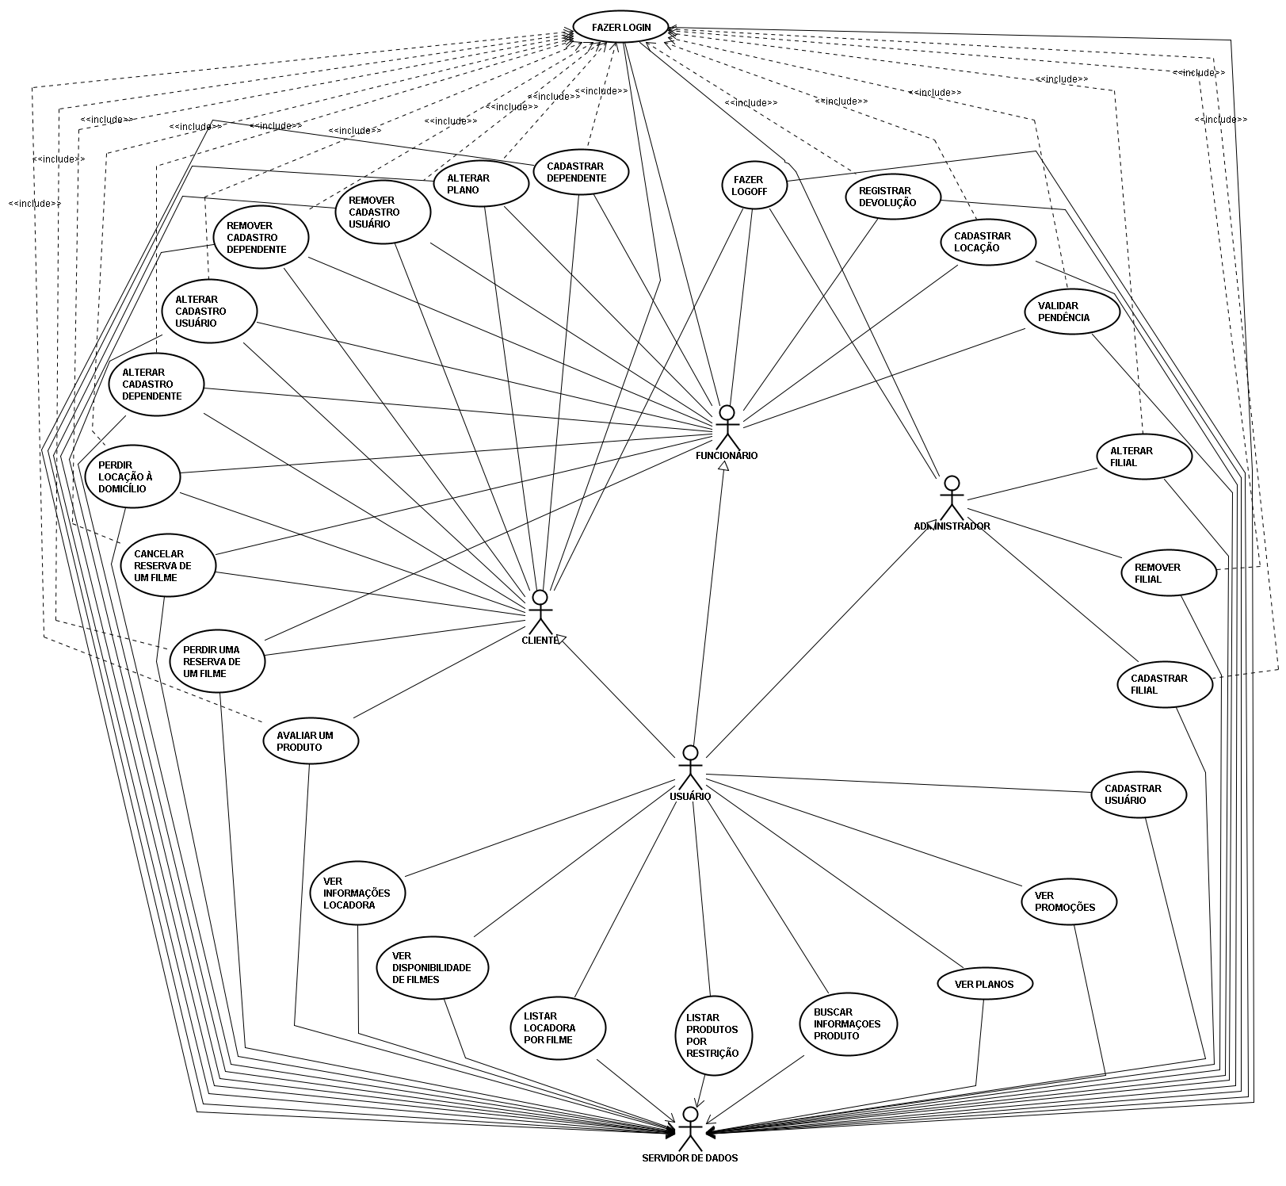
Diagrama de Casos de Uso

Modelagem das funcionalidades

Pelo fato de utilizarmos um modelo de desenvolvimento orientado a objetos, decidiu-se utilizar diagramas UML, associados a casos de uso para analisar as funcionalidades do sistema levantadas no Documento de Requisitos. Neste documento também é realizada a Análise dos Casos de Uso que serão implementados no processo de desenvolvimento, juntamente com a construção do Projeto de Arquitetura do sistema.
Neste documento será realizada a análise dos seguintes casos de uso:
- UC [01]: Cadastrar cliente
- UC [04]: Alterar dados do cliente
- UC [07]: Remover um usuário
- UC [11]: Buscar informações do produto
- UC [12]: Visualizar Informações das locadoras
- UC [13]: Ver disponibilidade de um produto
- UC [19]: Efetuar login no sistema
- UC [21]: Solicitar locação a domicílio

UC Cadastrar Cliente

Descrição
Nesta operação um cliente pode ser cadastrado no sistema. Para tal ele precisa fornecer os dados pedidos pelo site. O sistema verifica se os dados fornecidos do cliente a ser cadastrado são válidos (de acordo com o padrão do sistema) e se não há nenhum cadastro idêntico a este no servidor de dados, para então efetuar o cadastro.

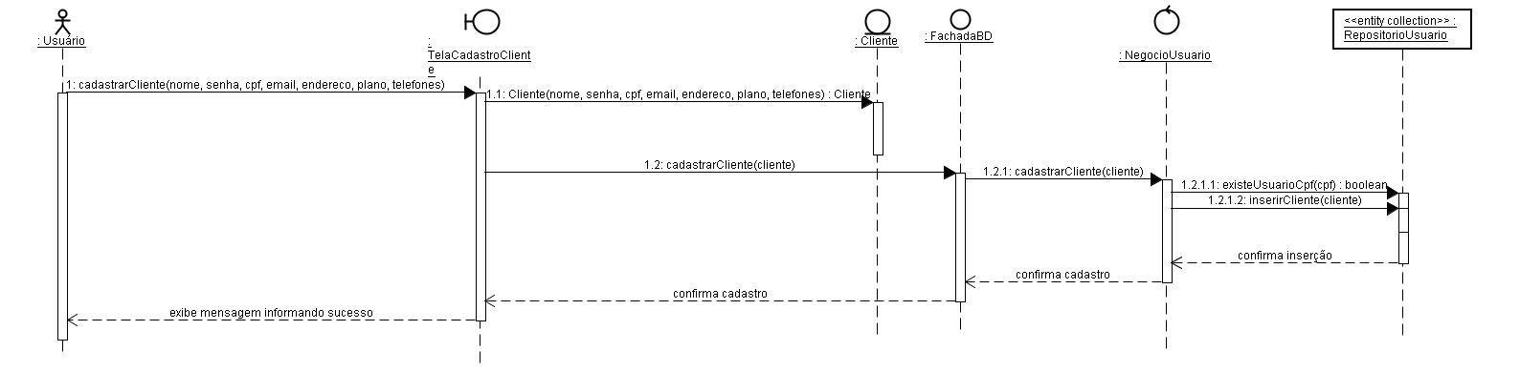
Diagrama de sequência

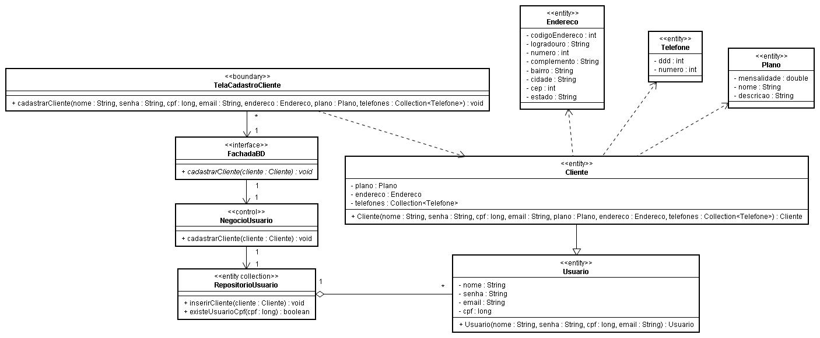
Diagrama de classes

UC Alterar dados do cliente

Descrição
O cliente pode alterar seus dados através do site, para tal ele precisa estar logado no sistema e modificar os dados cadastrais escolhidos. O sistema verifica se os dados novos são válidos, para então alterar o cadastro do cliente no servidor de dados.

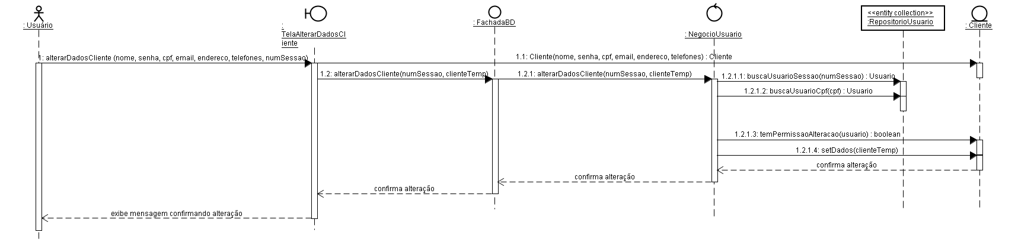
Diagrama de sequência

Diagrama de classes
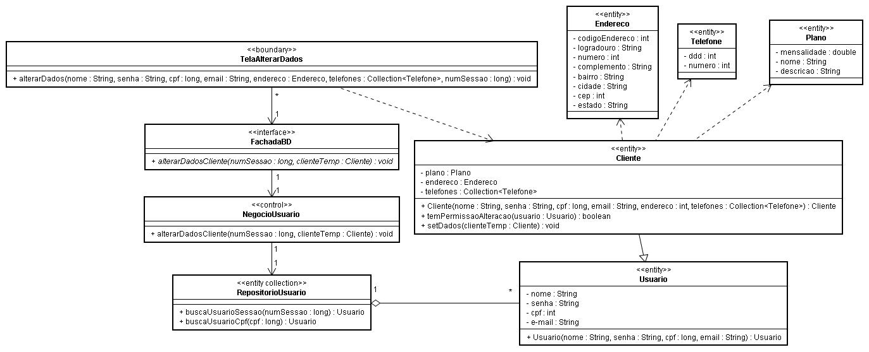

UC Remover um usuário

Descrição
Nessa operação um usuário é removido do sistema. Para tal é necessário informar o cpf do usuário a ser removido. O sistema verifica se o cadastro deste usário existe no servidor de dados e se o usuário que está tentando removê-lo possui permissão para realizar tal operação.

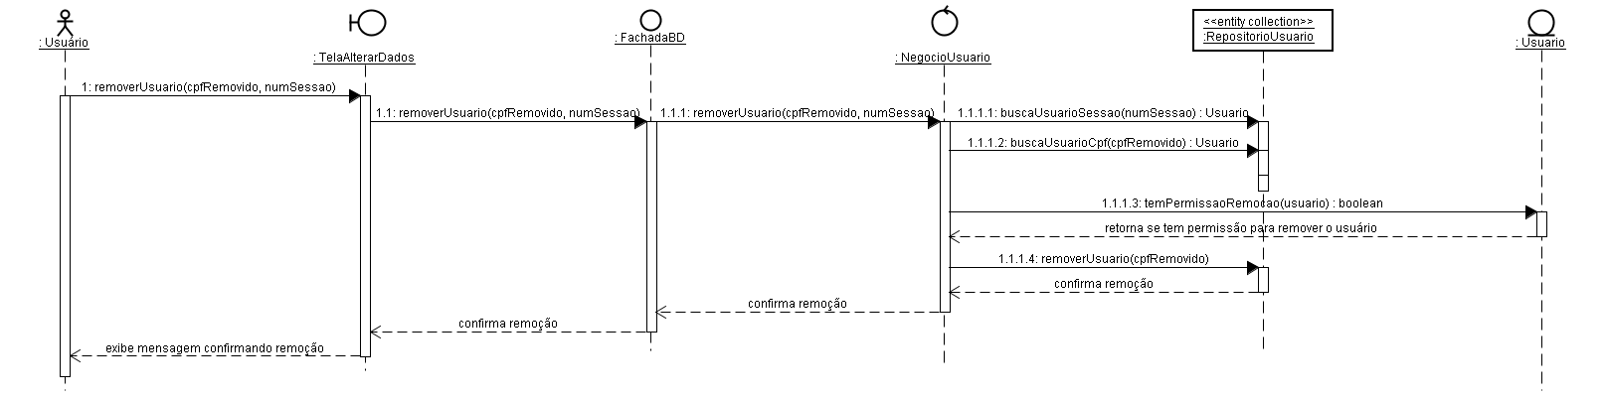
Diagrama de sequência

Diagrama de classes
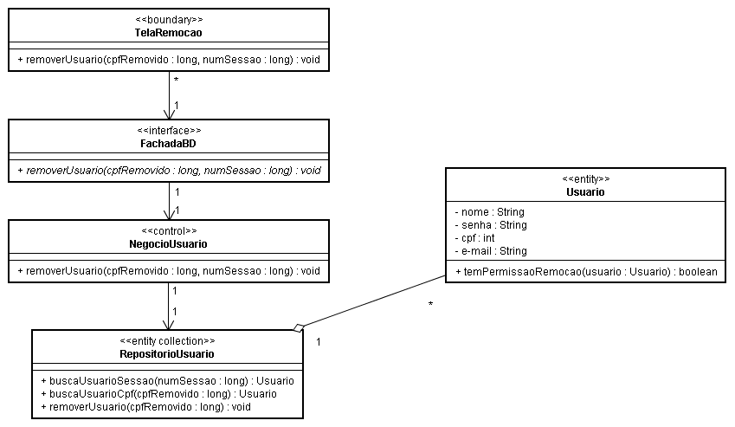

UC Buscar informações do produto

Descrição
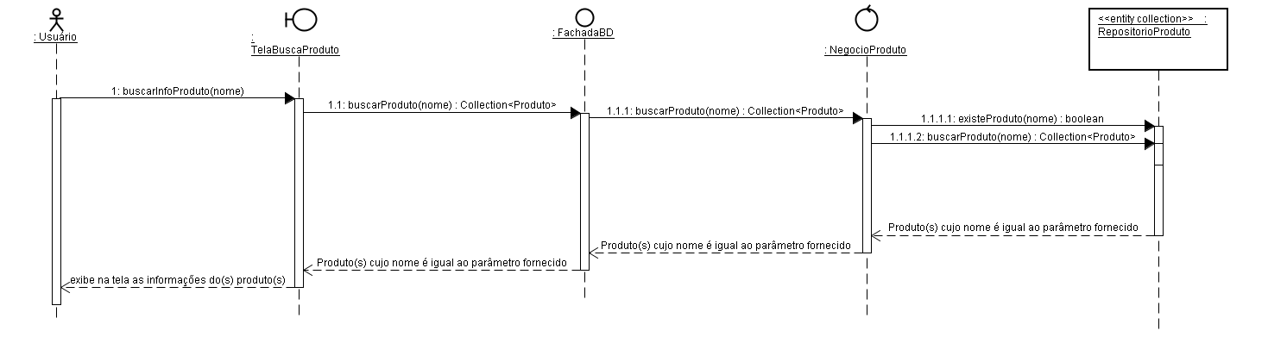
O usuário pode visualizar informações sobre determinado produto através do site, para tal ele precisa informar o nome do produto desejado. O sistema verifica se o nome corresponde a algum produto cadastrado no servidor de dados, para então retornar uma lista com os produtos encontrados.

Diagrama de sequência

Diagrama de classes
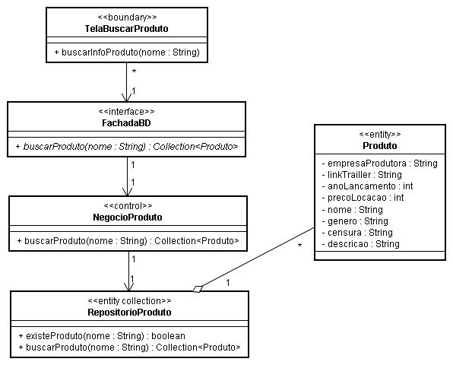

UC Visualizar informações das locadoras

Descrição
O usuário pode visualizar informações sobre determinada filial através do site, para tal ele precisa selecionar a filial desejada no mapa das filiais. O sistema envia o código da filial ao servidor de dados, que retorna as informações (nome, telefone, endereço) para o site e este as exibe na tela de informações da filial.

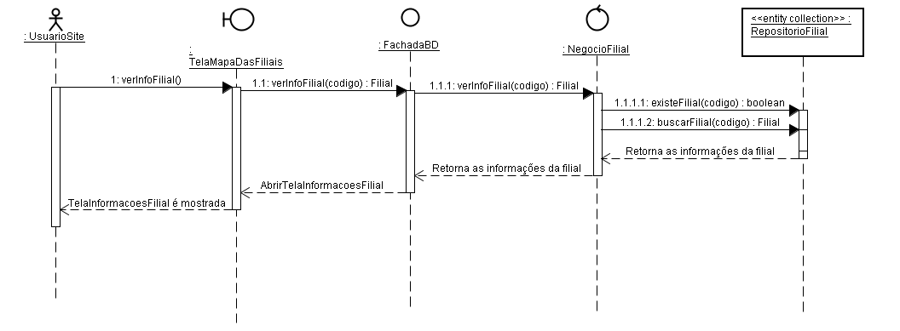
Diagrama de sequência
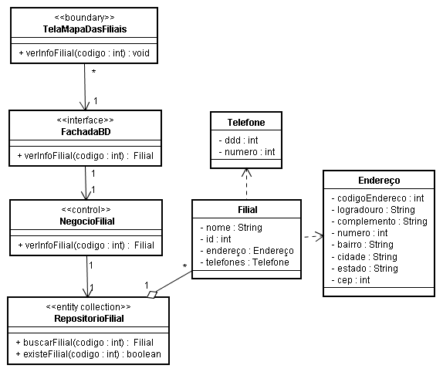
3.5.3 Diagrama de classes

UC Ver disponibilidade de um produto

Descrição

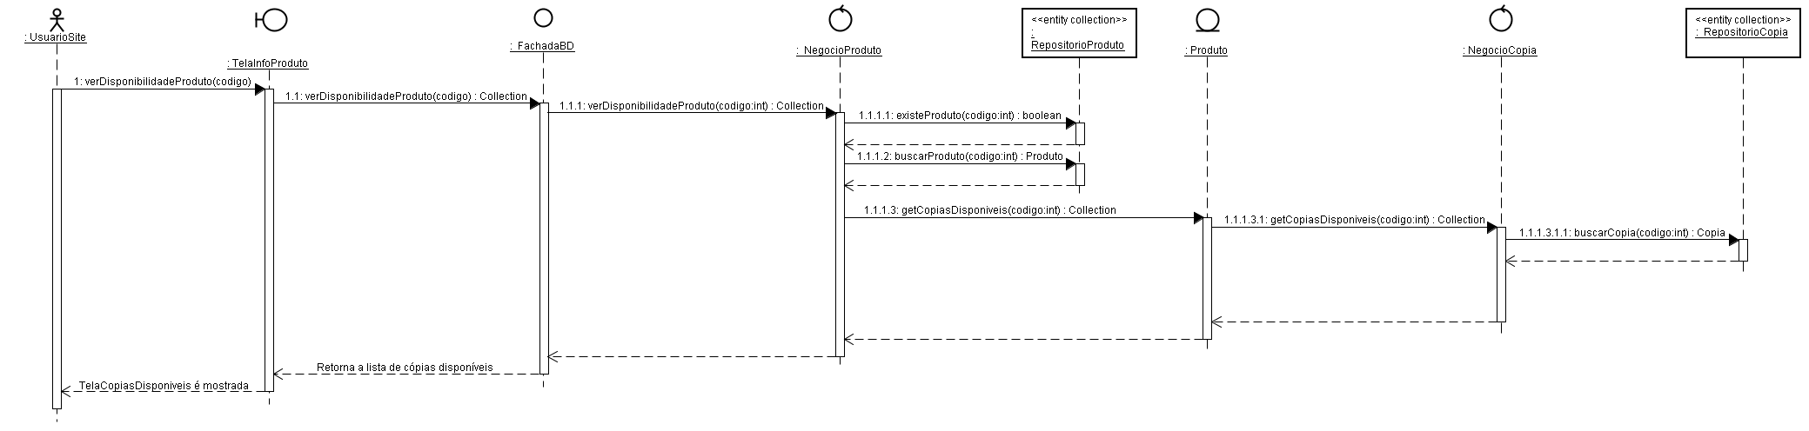
O usuário pode verificar se determinado produto possui cópias disponíveis para locação através do site, para tal ele precisa ter escolhido o produto desejado. O sistema envia o código do produto ao servidor de dados, que retorna a lista de cópias disponíveis do produto para o site e este a exibe na tela de cópias disponíveis.

Diagrama de sequência

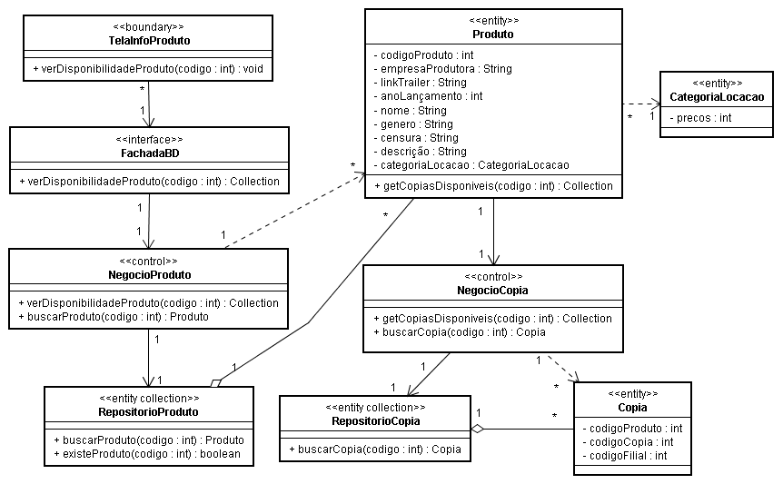
Diagrama de classes

UC Efetuar login no sistema

Descrição
Através dessa operação o usuário é autenticado/identificado no sistema, para tal ele deve informar login e senha. O sistema verifica se o login está cadastrado no servidor de dados e verifica se a senha corresponde à informada para então validar a sessão e liberar os recursos do site de acordo com os privilégios do usuário.

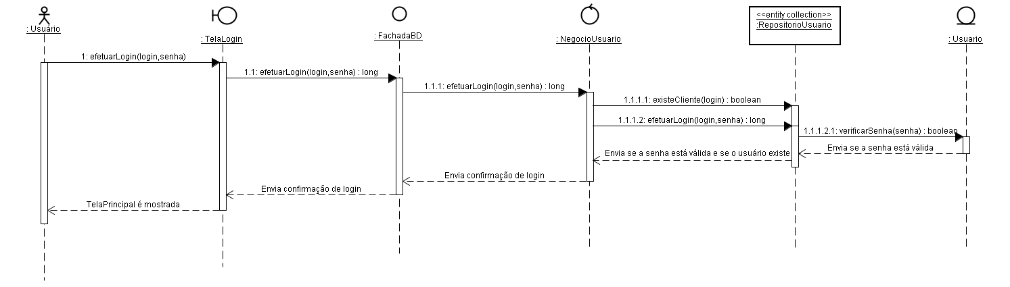
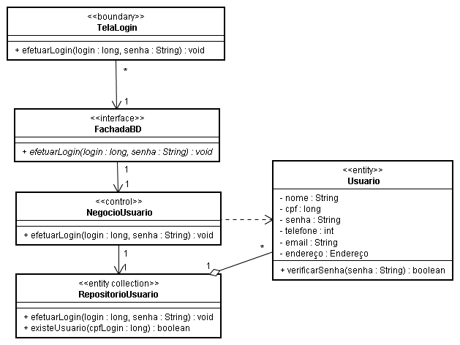
Diagrama de sequência

Diagrama de classes

UC Solicitar locação a domicílio

Descrição
O usuário pode realizar locação a domicilio através do site. Para tal ele precisa estar logado no sistema, confirmar a senha do usuário, passar um endereço e ter escolhido previamente os produtos desejados. O sistema verifica se o endereço está dentro da área de cobertura do serviço e se a senha corresponde à informada, para então cadastrar a locação da cópia, correspondente ao produto escolhido, ao cliente e removê-la do conjunto de cópias disponíveis.

Diagrama de sequência (visualização disponível no site)

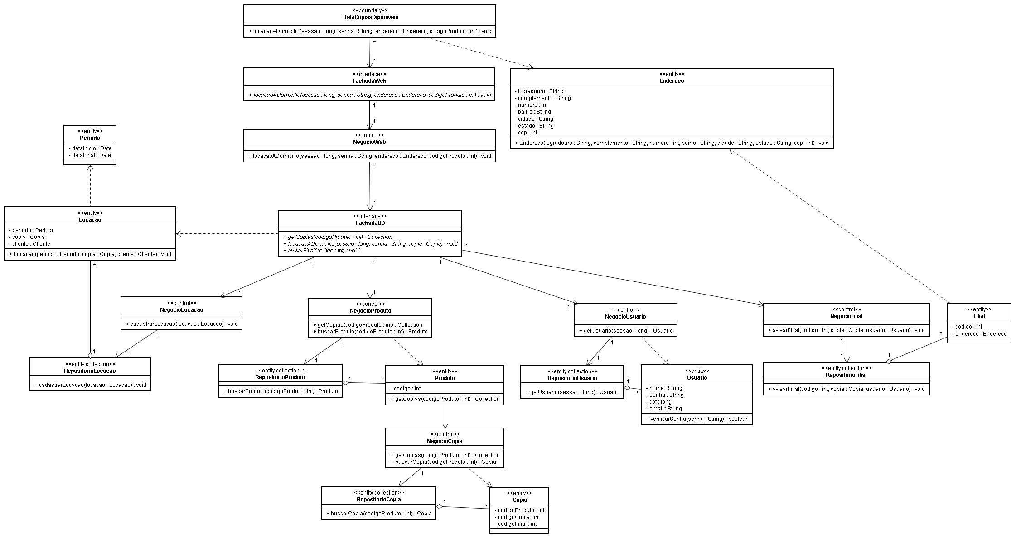
Diagrama de classes

